تحلیل های پروژه صفر امار و احتمال
سوال 2 – الف:
بیشتر از 0.5 باشد احتمالpنتیجه ای که می توان گرفت این است که اگر
اینکه رای اکثریت درست باشد بیشتر است و اگر در عین این امر اختلاف بین رای اکثریت و اقلیت بیشتر باشد احتمال درست بودن بالاتر میرود.
سوال 2 – ب :
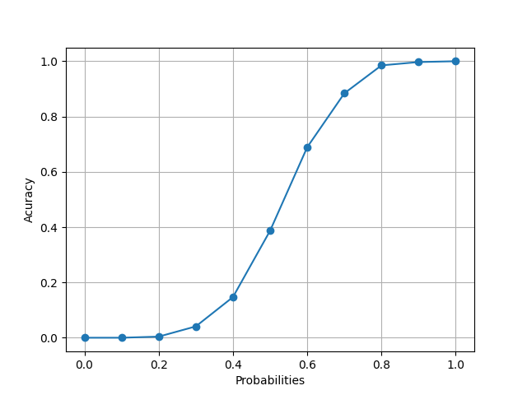
سوال 2 – ج :
طبق کد احتمال رو از 0 به میزان 0.01 و 0.01 اضافه میکنیم تا با تقریب خوبی به 1 نزدیک شویم که با احتمال حدود 0.83 می توانیم به این احتمال برسیم.

سوال 2 – د:
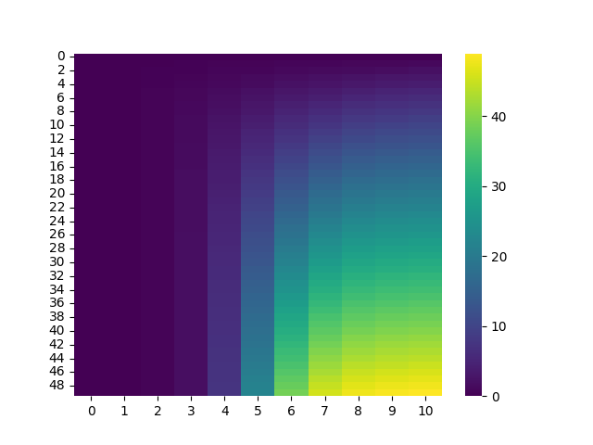
سوال 3 پرسش 1:
اگر پیامد کلمه ای که در داده ازمایشمان وجود نداشته باشد را صفر بگیریم هنگام محاسبه کردن از طریق روش طبقه بندی بیز ساده اون یدونه صفر باعث میشه که کل احتمال صفر بشه و احتمالا به جواب غلطی میرسیم. راه حل این است که از روش اشاره شده استفاده کنیم که در این روش با اضافه کردن مقدار ناچیزی به پیامد اون کلمه اون رو از حالت مطلقا صفر در میاریم تا باعث صفر شدن کل عبارت نشه
سوال 3 پرسش 2:
وقتی که تعداد کلمات زیادی در ایمیل خود داشته باشیم محاسبه پیامد کلی با طبقه بندی بیز ساده باعث میشه که مقدار خیلی زیادی اعداد کمتر از 1 در هم ضرب شوند این باعث میشه که جواب اخر میشودunder flowبسیار به صفر نزدیک شود که اگر ایمیل به اندازه کافی طولانی باشد باعث اتفاق که اگر از طرفین لوگاریتم بگیریم طرفین به جای ضرب باهم جمع میشوند که این پاسخ از از این مشکل جلوگیری میکند.
سوال 3 پرسش 3:
ب استفاده از کلمات متوقف کننده انگلیسی در کتابخانه مذکور میتوان در هنگام پیش پردازش ان کلمات هم حذف کرد تا به دقتمان اضافه شود

